Гребе Д.А.

Отчет по работе №1

Анализ кадров в компьютерных сетях и изучение протокола ARP.

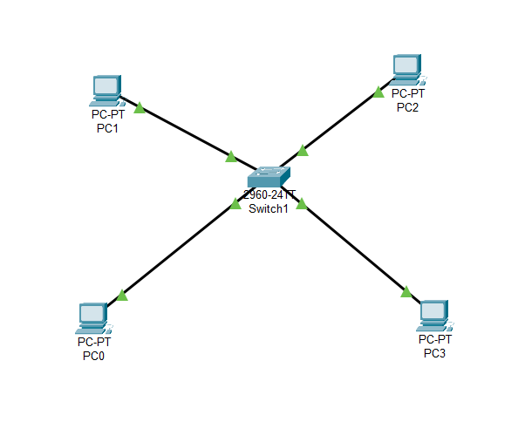

Рисунок 1. Внешний вид исследуемой сети

Таблица 1 – Отправка пакета ICMP от PC0 к PC3

|  |  |  |  |  |  |  |
| --- | --- | --- | --- | --- | --- | --- |
| Номер событ. | Отпр. | Получ. | Прот. | ARP-таблица PC0 | ARP-таблица PC3 | MAC-таблица Switch0 |
| 1 | - | PC0 | ICMP | - | - | - |
| 2 | - | PC0 | ARP | - | - | - |
| 3 | PC0 | Switch0 | ARP | - | - |  |
| 4 | Switch0 | PC1,PC2,PC3 | ARP |  |  |  |
| 5 | PC3 | Switch0 | ARP |  |  |  |
| 6 | Switch0 | PC0 | ARP |  |  |  |
| 7 | - | PC0 | ICMP |  |  |  |
| 8 | PC0 | Switch0 | ICMP |  |  |  |
| 9 | Switch0 | PC3 | ICMP |  |  |  |
| 10 | PC3 | Switch0 | ICMP |  |  |  |
| 11 | Switch0 | PC0 | ICMP |  |  |  |

Вывод по таблице 1

Протокол ARP идет последовательно с компьютера отправителя до коммутатора, где получаем первый МАС адрес, затем коммутатор отправляет протокол на все подключенные персональные компьютеры через широковещательную рассылку, и компьютер с адресом отправителя отправляет ответ, и коммутатор отправляет на данное устройство протокол ARP. В итоге он последовательно возвращается к отправителю через коммутатор к ПК отправителя. Дальше запускается протокол ICMP, который уже по известным МАС адресам идет через коммутатор до получателя и после обратно до отправителя.

Таблица 2 – Работа протокола ARP в сети с двумя коммутаторами

|  |  |  |  |  |  |  |
| --- | --- | --- | --- | --- | --- | --- |
| Номер событ. | Отпр. | Получ. | Прот. | ARP-таблица PC0 | MAC-таблица Swtich0 | MAC-таблица Switch1 |
| 1 | - | PC0 | ICMP | - |  |  |
| 2 | - | PC0 | ARP | - |  |  |
| 3 | PC0 | Switch0 | ARP | - |  |  |
| 4 | Switch0 | Switch1, PC1, PC2, PC3 | ARP | - |  |  |
| 5 | Switch1 | PC4, PC5 | ARP | - |  |  |
| 6 | PC4 | Switch1 | ARP |  |  |  |
| 7 | Switch1 | Switch0 | ARP | - |  |  |
| 8 | Switch0 | PC0 | ARP |  |  |  |
| 9 | - | PC0 | ICMP |  |  |  |
| 10 | PC0 | Switch0 | ICMP |  |  |  |
| 11 | Switch0 | Switch1 | ICMP |  |  |  |
| 12 | Switch1 | PC4 | ICMP |  |  |  |
| 13 | PC4 | Switch1 | ICMP |  |  |  |
| 14 | Switch1 | Switch0 | ICMP |  |  |  |
| 15 | Switch0 | PC0 | ICMP |  |  |  |

Вывод: Протокол ARP идет последовательно от PC0 к PC4 идет по следующему пути: от PC0 к Switch0, от него к Switch1 и всем подключенным PC, затем от Switch1 ко всем подключенным PC. На один и тот же порт коммутатора отправляются два разных мак адреса. Далее от Switch0 к PC0 отправляются последовательно ARP и ICMP протоколы, мы получаем IP адрес отправителя, и тогда PC0 последовательно по всему пути также отправляет IMCP протокол к PC4, далее PC4 через Switch1 и Switch0 возвращает ответ в виде такого же ICMP протокола.